Муниципальное дошкольное образовательное учреждение
«Детский сад №86 комбинированного вида»

Подготовила воспитатель:
Юмаева Ю.Р.

Саранск

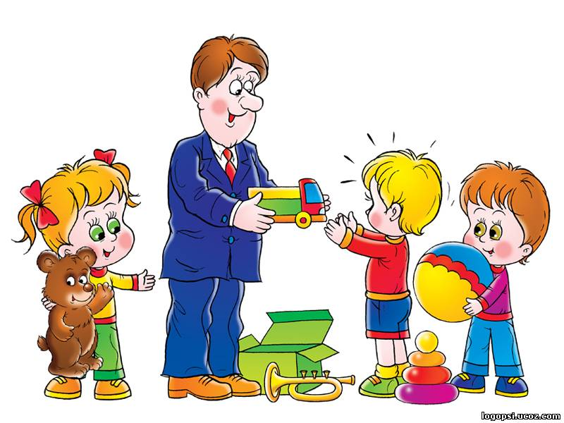
Родители знают, что дети любят играть, поощряют их самостоятельные игры, покупают игрушки. Но не все при этом задумываются, каково воспитательное значение детских игр. Они считают, что игра служит для забавы, для развлечения ребёнка. Другие видят в ней одно из средств отвлечения малыша от шалостей, капризов, заполнение его свободного времени, чтобы был при деле.
Те же родители, которые постоянно играют с детьми, наблюдают за игрой, ценят её, как одно из важных средств воспитания. Для ребёнка дошкольного возраста игра является ведущей деятельностью, в которой проходит его психическое развитие, формируется личность в целом. Дети подражают родителям: манере обращаться с окружающими, их поступкам, трудовым действиям. И всё это они переносят в свои игры, закрепляя накопленный опыт поведения, формы отношения.
С накоплением жизненного опыта, под влиянием обучения, воспитания – игры детей становятся более содержательными, разнообразными по сюжетам, тематике, по количеству исполняемых ролей, участников игры. В играх ребёнок начинает отражать не только быт семьи, факты,непосредственно воспринимаемые им, но и образы героев прочитанных ему сказок, рассказов, которые ему надо создать по представлению. Однако без руководства со стороны взрослых, дети, даже старшего дошкольного возраста, не всегда умеют играть. Одни слабо владеют умениями применять имеющие знания, не умеют фантазировать, другие, умея играть самостоятельно, не владеют организаторскими способностями. Им трудно сговариваться с партнёрами, действовать сообща. Кто-то из старших членов семьи, включаясь в игру, может стать связующим звеном между детьми, учить их играть вместе. Можно выполнять главную роль по очереди, взрослому можно взять второстепенную роль. Совместные игры родителей с детьми духовно и эмоционально обогащают детей, удовлетворяют потребность в общении с близкими людьми, укрепляют веру в свои силы.
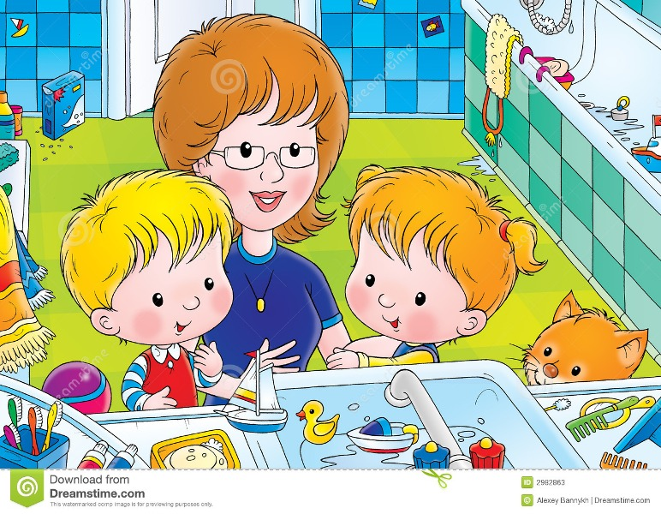
Младшие дошкольники 2-4 лет не только не умеют играть вместе, они не умеют играть самостоятельно. Малыш обычно бесцельно возит взад-вперёд машину, не находя ей большего применения, он её быстро бросает, требует новую игрушку. Самостоятельность в игре формируется постепенно, в процессе игрового общения с взрослыми, со старшими детьми, с ровесниками. Развитие самостоятельности во многом зависит от того, как организована жизнь ребёнка в игре. Ждать, пока он сам начнёт играть самостоятельно – значит заведомо тормозить развитие детской личности.
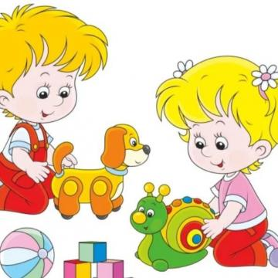
Одним из важных педагогических условий, способствующих развитию игры маленького ребёнка, является подбор игрушек по возрасту. Для малыша игрушка – центр игры, материальная опора. Она наталкивает его на тему игры, рождает новые связи, вызывает желание действовать с ней, обогащает чувственный опыт.
Но игрушки, которые нравятся взрослым, не всегда оказывают воспитательное значение для детей. Иногда простая коробка из-под обуви ценнее любой заводной игрушки. Коробка может быть прицепом для машины, в которой можно перевозить кубики, солдат, кирпичики, или устроить в коробке коляску для кукол. Ребятам постоянно необходимо иметь под руками кусочки меха, ткани, картона, проволоки, дерева. В игровом наборе ребёнка должны быть разные игрушки: сюжетно-образные (изображающие людей, животных, предметы труда, быта, транспорт и др.); двигательные (различные каталки, коляски, мячи, скакалки, спортивные игрушки); строительные наборы, дидактические (разнообразные башенки, матрёшки, настольные игры).
Приобретая игрушку, важно обращать внимание не только на новизну, привлекательность, стоимость, но и на педагогическую целесообразность.
Игры со строительным материалом развивают у детей чувство формы, пространства, цвета, воображение, конструктивные способности. Иногда взрослым надо помочь построить ту или иную постройку, вместе подумать, какие детали нужны, какого цвета, как закрепить, чем дополнить недостающие конструкции, как использовать постройку в игре.
Игры: лото, домино, парные картинки, открывают перед детьми возможность получать удовольствие от игры, развивают память, внимание, наблюдательность, глазомер, мелкие мышцы рук, учат выдержке, терпению. Такие игры имеют организующее действие, поскольку предлагают строго выполнять правила. Интересно играть в такие игры со всей семьёй, чтобы все партнёры были равными в правилах игры. Маленький также привыкает к тому, что ему надо играть, соблюдая правила, постигая их смысл.
Весьма ценными являются игры детей с театрализованными игрушками. Они привлекательны своим внешним ярким видом, умением «разговаривать». Изготовление всей семьёй плоских фигур из картона, других материалов дают возможность детям самостоятельно разыграть знакомые произведения художественной литературы, придумывать сказки.
Участие взрослых в играх детей может быть разным. Если ребёнку только что купили игрушку, и он знает, как ей играть, лучше предоставить ему возможность действовать самостоятельно. Но скоро опыт ребёнка истощается. Игрушка становится не интересной. Здесь нужна помощь старших, подсказать новое игровое действие, показать их, предложить дополнительный игровой материал к сложившейся игре.
Играя вместе с ребёнком, родителям важно следить за своим тоном. Ровный, спокойный, доброжелательный тон равного по игре партнёра вселяет ребёнку уверенность в том, что его понимают, с ним хотят играть. Ребёнок очень рад минутам, подаренным ему родителями в игре. Общение в игре не бывает бесплодно для малыша. Чем больше выпадает дорогих минут в обществе близких ему людей, тем больше взаимоотношения, общих интересов, любви между ними в дальнейшем.
Дорогие родители! Игры, которые хотим Вам предложить, рассчитаны на развитие творческих способностей у детей младшего возраста. Но нужно запомнить, что все дети имеют разный уровень развития и обучения. Поэтому, играя с ребенком, нужно внимательно прислушиваться к нему, оценивать те его качества, которые уже сложились. Если он быстро и легко справляется с заданиями, адресованными его возрасту, можно предложить ему более сложные. Но ни в коем случае нельзя форсировать выполнение творческих заданий, упрекать ребенка в том, что он что-то не умеет, пусть даже того, что уже умеют его сверстники. Творческие задания имеют обычно несколько решений и любое решение, которое подчинено задаче, может быть верным. Важно научить ребенка выдвигать несколько решений и отстаивать свое мнение, принимая критику без обид.
Игра «Какая игрушка?»- одна из самых простых для малышей. Необходимо приготовить несколько листочков бумаги с нарисованными на них фигурками. На каждом листочке одна фигурка, похожая сразу на несколько игрушек. В этой игре важно, чтобы ребенок фантазировал и умел находить как можно больше решений, не застревая на одном. Обычно эмоциональные дети фактически уклоняются от правил игры, говоря например: «Это как матрешка, у меня тоже такая есть, я ее люблю. Давай другую картинку смотреть». Конечно, надо выслушать их истории и про любимую матрешку, и про собачку, и про космонавта. Но необходимо тактично вернуться к рассматриванию рисунка до тех пор, пока не будет найдено наибольшее количество разнообразных портретов (это уже зависит от вашего воображения). Именно тут зарождаются устойчивость и сосредоточенность, которых так не хватает эмоциональным детям.
Более уравновешенные дети часто дают односложные ответы и тоже не всегда их варьируют. Им надо и помочь найти разные ответы, и попросит описать виденную игрушку более детально: «Какое, придуманное тобой, ведерко: большое или маленькое? Какого оно цвета? Что на нем нарисовано?»
Игра «Дети на прогулке». Для этой игры потребуется несколько картинок с изображением детей. К руке каждого изображенного ребенка нарисуйте линию неопределенной формы. Вы говорите ребенку, что художник рисовал девочку (мальчика), но что она (он) взяла с собой на прогулку - не успел нарисовать. Надо придумать, что бы это могло быть. После ответа поинтересуйтесь: что девочка (мальчик) будут делать на прогулке с этим предметом? Как ее (его) зовут? С кем(чем) она (он) будет играть? И т.д. Очень важно, чтобы ребёнок, опираясь на свои представления, выдумал больше разных вариантов ответов.
Самая трудная игра для малышей- «Камушки на берегу». Надо нарисовать морской берег (ваши художественные способности не имеют никакого значения: это может быть полоска синего цвета - море). На берегу нарисуйте несколько камушков (5-6) разной формы, каждый из которых должен быть похож на несколько разных предметов, животных, человека. Может быть несколько камушков одной формы. Вы говорите ребенку, что на берег моря только что пришел волшебник и заколдовал все в камушки. Чтобы расколдовать, надо угадать, чем или кем раньше были камушки. Помогите ребенку придумать про каждый камушек несколько вариантов ответа. Потом, выбрав один из них, вместе с ребенком нарисуйте камушек так, чтобы получилось изображение придуманного предмета.
Игра «Изменение». Вы предлагаете ребенку показать, как можно пройти через высокие ворота или низкие (через высокие ворота можно пройти прямо, через низкие нужно наклониться). Другой вариант «Тяжелый- легкий». Каждому ребенку дается пустая сумка или пакет. Объяснить: «Ты несешь сумку, она может быть тяжелая или легкая. Покажи, как нужно носить разные по тяжести сумки». Ребенок изображает: очень тяжелая «ставит на пол», очень легкая - «складывается».
Аналогично можно построить большое число игр: «Быстро-медленно», «Грустно - весело», «Жарко - холодно», «Светло- темно» и т.д.
Игра «Почини игрушку»- развивает у ребенка гибкое видение предмета. Здесь сталкиваются представления ребенка о том, каким обычно бывает предмет и каким его ребенок видит. В данный момент, что бы возникла такая ситуация, достаточно взять знакомую игрушку (лучше машину) и надеть на колесо резинку, так, чтобы оно не крутилось. Затем дать эту игрушку малышу. Важно, чтобы ребенок сам сумел обнаружить неисправность. Количество неисправностей в одной игрушке можно увеличивать, но только после того, как ребенок найдет предыдущую неисправность (не более трех).
Игра «Угадай-ка». Приготовьте небольшой деревянный ящик (или коробку) и набор геометрических тел: шар, куб, цилиндр, конус. Покажите ребенку куб и шар, затем положите шар в коробку, так, чтобы он не видел, и закройте ее крышкой. Ребенок должен, не открывая коробки, угадать, что лежит внутри. Коробку разрешается наклонять и трясти. Можно, кроме игр, использовать ситуации для развития воображения, фантазии. Например: идя домой с ребенком, предложить ему понаблюдать за вечерним небом, спросить, на что похожи облака, почему он так думает. Выслушать ответ ребенка.
Все выше перечисленные игры можно сделать дома, своими руками и использовать для развития творческих способностей ребенка, его воображения.

